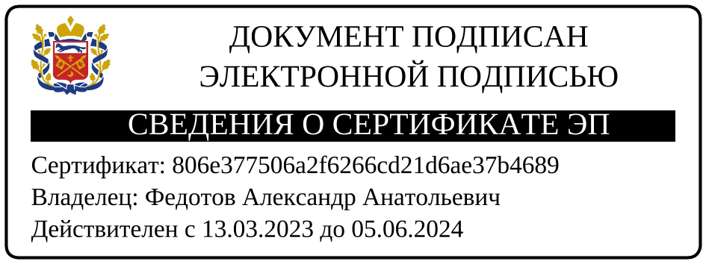

ИЗВЕЩЕНИЕ О НАЧАЛЕ ВЫПОЛНЕНИЯ КОМПЛЕКСНЫХ
КАДАСТРОВЫХ РАБОТ
В период с 01.05.2024г. по 25 октября 2024 г. в отношении объектов недвижимости, расположенных на территории: Оренбургская область, Беляевский район, кадастровые кварталы 56:06:0301001, 56:06:1004001, 56:06:1003001будут выполняться комплексные кадастровые работы в соответствии с муниципальным контрактом от 18.03.2024 №04-2024, заключенным со стороны заказчика: Администрация муниципального образования Беляевский район Оренбургской области, адрес: 461330, Оренбургская область, Беляевский район, с.Беляевка, ул.Советская, 46 «б», адрес электронной почты: be@mail.orb.ru, номер контактного телефона: (35334)21483, со стороны исполнителя: Общество с ограниченной ответственностью «Сервис Проект», адрес:460000, ОРЕНБУРГСКАЯ ОБЛАСТЬ, Г. ОРЕНБУРГ, УЛ. ПУШКИНСКАЯ, Д. 25, ПОМЕЩ. 1 офис 509, адрес электронной почты: sproekt2024@mail.ru, номер контактного телефона:89501812914.
Кадастровые инженеры, являющиеся работниками исполнителя, членами СРО:
ФИО  кадастрового инженера  адрес электронной почты и номер телефона | № в Гос. Реестре СРО  Дата вступления
Аничкович Юлия Илгизаровна  адрес электронной почты: yuga2006@mail.ru  Контактный телефон: 8-922-886-94-64 | Номер в реестре СРО: 1185  Дата внесения в реестр: 29.03.2016
Правообладатели объектов недвижимости, расположенных на территории выполнения комплексных кадастровых работ, в соответствии с частью 6 статьи 42.7 Федерального закона от 24 июля 2007 г. № 221-ФЗ «О кадастровой деятельности» вправе представить исполнителю комплексных кадастровых работ в письменной форме в течение тридцати рабочих дней со дня публикации этого извещения сведения об адресе правообладателя и (или) об адресе электронной почты правообладателя либо обратиться с соответствующим заявлением в орган кадастрового учета. Информация об адресах приемных органа кадастрового учета размещена на сайте Федеральной службы государственной регистрации, кадастра и картографии rosreestr.ru в информационно-телекоммуникационной сети «Интернет».
В отношении ранее учтенных объектов недвижимости, которые расположены на территории выполнения комплексных кадастровых работ, сведения о которых отсутствуют в Едином государственном реестре недвижимости, в соответствии с частью 4 статьи 42.6 Федерального закона от 24 июля 2007 г. № 221-ФЗ «О кадастровой деятельности» заинтересованные лица вправе представить исполнителю комплексных кадастровых работ заверенные копии документов, устанавливающих или подтверждающих права на такие объекты недвижимости, для внесения исполнителем комплексных кадастровых работ этих сведений в Едином государственном реестре недвижимости.
Заинтересованные лица вправе самостоятельно подать в орган кадастрового учета заявление о внесении в государственный кадастр недвижимости сведений о ранее учтенном объекте недвижимости.
Правообладатели объектов недвижимости, расположенных на территории комплексных кадастровых работ, не вправе препятствовать выполнению комплексных кадастровых работ и обязаны обеспечить доступ к указанным объектам недвижимости исполнителю комплексных кадастровых работ в установленное графиком время.

ГРАФИК ВЫПОЛНЕНИЯКОМПЛЕКСНЫХ КАДАСТРОВЫХ РАБОТ
№ п/п | Наименование работ | Даты и сроки
Подготовительные мероприятия
1 | Получение и сбор документов, содержащих необходимые для выполнения комплексных кадастровых работ исходные данные | В течение 30 (тридцати) рабочих дней со дня опубликования извещения о начале выполнения комплексных кадастровых работ
2 | Обследование территории комплексных кадастровых работ
3 | Сбор информации от правообладателей объектов недвижимости адресов и (или) адресов электронной почты, документов на ранее учтенные объекты недвижимости
3 | Подача заявления об адресах правообладателей и заявлений о внесении сведений о ранее учтенных объектах недвижимости в орган регистрации прав (при необходимости)
Основные мероприятия (1)
4 | Определение координат характерных точек границ (контуров) объектов недвижимости | Не позднее II квартала 2024 года
4 | Выполнение мероприятий, связанных с информированием правообладателей объектов недвижимости, заинтересованных лиц о проведении в соответствующих кадастровых кварталах комплексных кадастровых работ | Не позднее II квартала 2024 года
4 | Подготовка проектов карт-планов территории | Не позднее II квартала 2024 года
4 | Проверка карт-планов территории на соответствие сведениям ЕГРН с использованием сервиса «Личный кабинет кадастрового инженера» | Не позднее II квартала 2024 года
Основные мероприятия (2)
5 | Направление проектов карт-планов территории в согласительную комиссию | Не позднее III квартала 2024 года
5 | Оформление карты-плана территории в окончательной редакции, утверждение карты-плана территории заказчиком комплексных кадастровых работ | В течение 5 (пяти) рабочих дней со дня истечения срока предоставления возражений
5 | Направление карты-плана территории в орган регистрации прав | В течение 3 (трех) рабочих дней со дня утверждения карты-плана территории
Основные мероприятия (3)
6 | Обеспечение исполнителем работ устранения причин приостановления осуществления государственного кадастрового учета при внесении сведений об объектах недвижимости в ЕГРН | В течение 20 (двадцати) рабочих дней, но не позднее 15.10.2024
 | Получение сведений из ЕГРН об объектах недвижимости, подтверждающих результат выполнения комплексных кадастровых работ
Приемка работ
7 | Исполнитель формирует с использованием единой информационной системы, подписывает усиленной электронной подписью лица, имеющего право действовать от имени исполнителя, и размещает в единой информационной системе документ о приемке | В течение пяти рабочих дней с момента получения сведений из ЕГРН об объектах недвижимости, подтверждающих результат выполнения комплексных кадастровых работ, но не позднее 25.10.2024
7 | Подписание заказчиком документа о приемке | Не позднее пяти рабочих дней, следующих за днем поступления документа о приемке выполненных работ

